Утверждено организационным комитетом по проведению регионального этапа Всероссийского конкурса профессионального мастерства «Лучший по профессии»
в Кемеровской области – Кузбассе
« » апреля 2026 г.

Порядок проведения и конкурсное задание
Кузбасского регионального этапа
Всероссийского конкурса профессионального мастерства «Лучший по профессии»

по номинации «Сварщик»

Кемерово 2026

Содержание:
1. | Порядок проведения | 3
2. | Конкурсное задание и критерии оценивания | 5
2.1. | Теоретическая часть | 5
2.1.1. | Тестирование | 5
2.1.2. | Теория-кейс | 5
3. | Практическая часть | 7
3.1. | Номинация | 7
3.1.1. | Требования к квалификации участников для выполнения задания | 7
3.1.2. | Необходимые знания, умения и навыки | 8
3.2. | Требования к проносу личных вещей на конкурсную площадку | 10
3.2.1. | Структура конкурсного задания | 10
3.3. | Критерии оценивания | 11
 | Приложения:
1. | Сборочные чертежи РЭ-1СБ и РЭ-2СБ | 13
2. | Технологические карты РЭ-ТК-сш1 и РЭ-ТК-сш1 сборки-сварки конкурсных образцов | 15
3. | Оценочный лист | 23
4. | Перечень оборудования и материалов | 32
5. | Комплект документов по охране труда | 35
6. | Программа проведения вводного инструктажа | 36
7. | Инструкция по охране труда для участников | 37
8. | Протокол регистрации конкурсантов и экспертов | 42
9. | Протокол прохождения инструктажа по охране труда | 43
10. | Протокол распределения рабочих мест между конкурсантами | 44
11. | Оценочная документация | 45

1. Порядок проведения

1. Региональный этап по номинации «сварщик» (далее – конкурс) проводится в период с 23.03.2026 по 29.04.2026 на условиях открытости и гласности, носит публичный характер.
2. К участию в конкурсе по номинации допускаются работники, являющиеся гражданами Российской Федерации в возрасте старше 21 года, стаж работы которых по профессии составляет не менее трех лет, изъявившие желание принять участие в конкурсе и подавшие заявку на Единой цифровой платформе в сфере занятости и трудовых отношений «Работа России» (https://trudvsem.ru/) в установленные сроки.
3. Участники принимают участие в конкурсе на безвозмездной основе.
4. Все командировочные расходы (проезд, проживание и питание) участника конкурса несет организация, направившая участника, либо сам участник, изъявивший желание принять участие в конкурсе.
5. Конкурс проводится в два этапа.
Первый этап – проверка квалификации при тестировании и определение участников второго этапа. К участию допускаются все лица, прошедшие регистрацию на платформе «Работа России». Тестирование проводится только в случае, если подано более 5 заявок на участие в присутствии представителей уполномоченного исполнительного органа Кемеровской области – Кузбасса по организационному обеспечению проведения регионального этапа Всероссийского конкурса профессионального мастерства «Лучший по профессии» в Кемеровской области – Кузбассе (Министерство труда и социальной защиты Кузбасса) или видеофиксации прохождения тестирования и направления снятого материала на адрес эл. почты: ot@dsznko.ru.
Второй этап – очный. К нему допускаются участники, занявшие с первого по пятое место по итогам первого этапа.
6. Первый этап конкурса проходит 16.04.2026 с 0 часов до 24 часов. За пятнадцать минут участнику необходимо правильно ответить на максимальное количество заданных вопросов.
7. Экспертная комиссия по итогам тестирования формирует список участников второго этапа конкурса из пяти человек. При отказе от участия во втором этапе право участия переходит к участнику, занявшему следующее место.
8. Второй этап конкурса проходит 29.04.2025 на базе ООО «Кузбасский центр сварки и контроля» по адресу: г. Кемерово, ул. Радищева, стр. 1-Б

ПРОГРАММА
Тайминг
09:30–10:00 | Регистрация участников на конкурсной площадке. Проверка документов
10:00–10:15 | Открытие конкурса
10:15–11:15 | Теоретический этап (тестовое задание); решение кейсов
11:15–11:25 | Кофе-брейк
11:25–11:50 | Инструктаж по охране труда, знакомство с площадкой, подготовка участников к выполнению конкурсного задания (переодеваются в брендированные костюмы сварщиков)
11:50–12:00 | Ознакомление со сварочным оборудованием, подбор режимов сварки на настроечных пластинах
12:00 | Старт конкурса
12:00–13:00 | Подготовка рабочего места; сборка и сварка образца № 1
13:45–14:15 | Сборка и сварка образца № 2
14:15–14:30 | Участники переодеваются в свою одежду, обед
14:15-16:00 | Работа группы экспертов; для участников и сопровождающих – демонстрация отечественного сварочного оборудования ТМ «КЕДР», нового оборудования для неразрушающего контроля производства ИШНКБ ТПУ
16:00 | Завершение конкурса
16:00–16:30 | Оглашение результатов, награждение победителей и призеров конкурса

9. Практический этап проводится в соответствии с конкурсными заданиями.
10. Победитель и призеры награждаются дипломами Министерства труда и социальной защиты Кузбасса, участникам, занявшим места с четвертого по пятое, вручаются сертификаты.
11. Участники практического этапа конкурса обеспечиваются специальной одеждой (костюм сварщика, подшлемник, щиток сварщика, краги, полумаска фильтрующая). При себе участник должен иметь ботинки для сварщика.
12. Победитель конкурса представляет регион на федеральном этапа конкурса.

2. Конкурсное задание и критерии оценивания

2.1. Теоретическая часть

Теоретическая часть задания Конкурса состоит из двух частей: первая часть представляет собой систему тестирования, вторая - решение кейса. Теоретическая часть является не публичной, участники получают доступ к вопросам только в день проведения Конкурса. «Вес» теоретической части при оценивании составляет 30 баллов. Результаты теоретической части (тестирование и решение кейса) конкурсного задания вносятся в ведомость результатов выполнения теоретического задания участниками регионального этапа Всероссийского конкурса профессионального мастерства «Лучший по профессии» по номинации «Сварщик» и в сводную оценочную ведомость результатов выполнения конкурсных заданий участниками регионального этапа Всероссийского конкурса профессионального мастерства «Лучший по профессии» по номинации «Сварщик», приведенные в оценочной документации (Приложение 11).

2.1.1. Тестирование

Каждый участник Конкурса должен ответить на 20 вопросов, состоящих из проверки знаний в области сварки, трудового законодательства, охраны труда и техники безопасности. Кроме того, теоретическая часть может включать вопросы по устройству и техническим характеристикам используемых приборов и оборудования, чтению чертежей (эскизов) и схем, противопожарной безопасности, а также вопросы, связанные с технологическим процессом работ, выполняемых в практической части Конкурса.
Время на выполнение теоретической части Конкурса - 40 минут (2 минуты на вопрос). Критерии оценки тестирования: правильный ответ – 1 балл, неправильный ответ - 0 баллов.
Результаты по каждому участнику вносятся в оценочный лист результатов выполнения теоретической части конкурсного задания (тестирования) участником регионального этапа Всероссийского конкурса профессионального мастерства «Лучший по профессии» по номинации «Сварщик» и в ведомость результатов выполнения теоретического задания участниками регионального этапа Всероссийского конкурса профессионального мастерства «Лучший по профессии» по номинации «Сварщик» (Приложение 11).

2.1.2. Теория-кейс

Защита кейсов устная.
Время для решения кейса – не более 10 минут.
Максимальная оценка составляет 10 баллов.
Результаты по каждому участнику вносятся в оценочный лист результатов выполнения теоретической части конкурсного задания (теория-кейс) участником регионального этапа Всероссийского конкурса профессионального мастерства «Лучший по профессии» по номинации «Сварщик» и в ведомость результатов выполнения теоретического задания участниками регионального этапа Всероссийского конкурса профессионального мастерства «Лучший по профессии» по номинации «Сварщик» (Приложение 11).
Примерное задание:

Задание №1. При выполнении ручной дуговой сварки может возникнуть процесс называемый «магнитное дутьё». Дайте определение термину «магнитное дутьё», перечислите не менее 4-х мер, которые могут быть применены для устранения или уменьшения магнитного дутья.

Задание №2. В процессе остывания сварного шва на его поверхности появился не сквозной наружный дефект (см. рисунок). Определите тип дефекта и расскажите последовательность устранения.

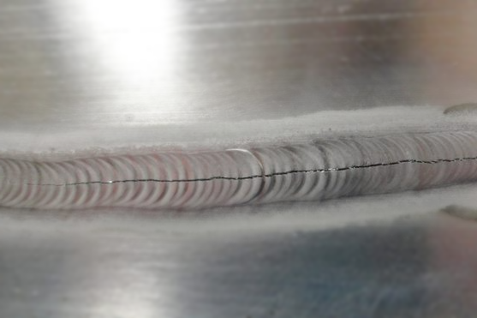

Интерпретация ответов на вопросы кейса

Варианты ответов | Как толковать
Задание №1.  Магнитное дутьё — явление отклонения электрической дуги от оси электрода, блуждание конца дуги по изделию при ручной дуговой сварке.  Меры устранения:  - Выполнять сварку, когда это возможно, на переменном токе;  - крепить обратный провод возможно ближе к месту сварки;  - заземлять свариваемое изделие сначала и конца сварного шва;  - ограждать место сварки металлическими экранами для защиты от посторонних магнитных полей  - выполнять сварку короткой дугой;  - изменить угол наклона электрода;  размещать у места сварки компенсирующие ферромагнитные массы | Максимальный балл 10
Задание №2.  Продольная трещина  - Определить концы путем травления или капиллярным методом  - Засверлить сверлом диаметром 2-4 мм концы трещины  - Дефектный металл удалить полностью. Удаление дефекта следует проводить механическим способом — механизированной зачисткой (абразивным инструментом) или механизированной рубкой — с обеспечением плавных переходов в месте выборки.  Допускается удаление дефектных участков воздушно-дуговой, воздушно-плазменной или кислородной строжкой (резкой) с последующей обработкой поверхности выборки механическим способом При обработке абразивным инструментом следы зачистки должны быть направлены вдоль кромок.  - Подварить до получения шва нормального размера. Режимы сварки как для облицовочного слоя шва. | Максимальный балл 10
Защита тест - кейса устная.
Время для решения тест - кейса - не более 10 минут. Максимальная оценка составляет 10 баллов.

3. Практическая часть (региональный этап).

3.1. Номинация – «Сварщик».

Профессиональный стандарт, на основании которого разработано задание, утвержден приказом Министерства труда и социальной защиты Российской Федерации от 28 ноября 2013 г. № 701н «Об утверждении профессионального стандарта «Сварщик» (далее — Приказ № 701н).

3.1.1. Требования к квалификации участников для выполнения задания.

- профессиональное обучение - программы профессиональной подготовки
по профессиям рабочих, должностям служащих, программы переподготовки рабочих, служащих или среднее профессиональное образование - программы подготовки квалифицированных рабочих (служащих);
- не менее 6 месяцев работ по второму уровню квалификации по профессиям: электрогазосварщик, электросварщик ручной сварки, сварщик ручной дуговой сварки плавящимся покрытым электродом.
Уровень сложности практических работ и теоретических знаний соответствует уровню, не ниже четвертого разряда работ и третьего уровня квалификации рабочих по профессии.

3.1.2. Необходимые знания, умения и навыки.

Конкурсант должен знать:
- правила по охране труда, в том числе на рабочем месте;
- нормы и правила пожарной безопасности при проведении сварочных работ;
- правила технической эксплуатации электроустановок;
- основные типы, конструктивные элементы и размеры сварных соединений, выполняемых РД, и обозначение их на чертежах;
- правила подготовки кромок изделий под сварку;
- правила сборки элементов конструкции под сварку;
- основные группы и марки материалов, свариваемых РД;
- сварочные (наплавочные) материалы для РД;
- виды и назначение сборочных, технологических приспособлений и оснастки;
- технику и технологию РД конструкций во всех пространственных положениях сварного шва. Дуговую резку простых деталей;
- режимы подогрева и порядок проведения работ по предварительному, сопутствующему (межслойному) подогреву металла;
- причины возникновения и меры предупреждения внутренних напряжений и деформаций в свариваемых (наплавляемых) изделиях;
- причины возникновения дефектов сварных швов, способы их предупреждения и исправления;
- устройство сварочного и вспомогательного оборудования для РД, назначение и условия работы контрольно-измерительных приборов, правила их эксплуатации и область применения;
- специализированные функции (возможности) сварочного оборудования для РД;
- методы контроля и испытаний конструкций;
- порядок исправления дефектов сварных швов.
Конкурсант должен уметь:
- выбирать пространственное положение сварного шва для сварки элементов конструкции (изделий, узлов, деталей);
- применять сборочные приспособления для сборки элементов конструкции (изделий, узлов, деталей) под сварку;
- использовать ручной и механизированный инструмент для подготовки элементов конструкции (изделий, узлов, деталей) под сварку, зачистки сварных швов и удаления поверхностных дефектов после сварки;
- использовать измерительный инструмент для контроля собранных элементов конструкции (изделий, узлов, деталей) на соответствие геометрических размеров требованиям конструкторской и производственно-технологической документации по сварке;
- пользоваться конструкторской, производственно-технологической и нормативной документацией;
- проверять работоспособность и исправность сварочного оборудования для РД;
- настраивать сварочное оборудование для РД с учетом его специализированных функций (возможностей);
- выбирать пространственное положение сварного шва для РД;
- владеть техникой предварительного, сопутствующего (межслойного) подогрева металла в соответствии с требованиями производственно-технологической документации по сварке;
- владеть техникой РД конструкций во всех пространственных положениях сварного шва;
- владеть техникой дуговой резки металла;
- контролировать с применением измерительного инструмента сваренные РД детали на соответствие геометрических размеров требованиям конструкторской и производственно-технологической документации по сварке;
- исправлять дефекты РД.
Конкурсант должен обладать следующими навыками:
- ознакомление с конструкторской и производственно-технологической документацией по сварке;
- проверка оснащенности сварочного поста РД;
- проверка наличия заземления сварочного поста РД;
- подготовка и проверка сварочных материалов для РД;
- проверка работоспособности и исправности сварочного оборудования для РД, настройка сварочного оборудования для РД с учетом особенностей его специализированных функций (возможностей);
- выполнение предварительного, сопутствующего (межслойного) подогрева металла;
- зачистка ручным или механизированным инструментом элементов конструкции (изделия, узлы, детали) под сварку;
- выбор пространственного положения сварного шва для сварки элементов конструкции (изделий, узлов, деталей);
- сборка элементов конструкции (изделий, узлов, деталей) под сварку с применением сборочных приспособлений;
- сборка элементов конструкции (изделия, узлы, детали) под сварку на прихватках;
- контроль с применением измерительного инструмента подготовленных и собранных с применением сборочных приспособлений элементов конструкции (изделия, узлы, детали) на соответствие геометрических размеров требованиям конструкторской и производственно-технологической документации по сварке;
- контроль с применением измерительного инструмента подготовленных и собранных на прихватках элементов конструкции (изделия, узлы, детали) на соответствие геометрических размеров требованиям конструкторской и производственно-технологической документации по сварке;
- выполнение РД конструкций с применением специализированных функций (возможностей) сварочного оборудования;
- выполнение дуговой резки;
- зачистка ручным или механизированным инструментом сварных швов после сварки;
- контроль с применением измерительного инструмента сваренных РД деталей на соответствие геометрических размеров требованиям конструкторской и производственно-технологической документации по сварке;
- удаление ручным или механизированным инструментом поверхностных дефектов (поры, шлаковые включения, подрезы, брызги металла, наплывы и т.д.);
- исправление дефектов РД.

3.2. Требования к проносу личных вещей на конкурсную площадку.

Каждый участник должен иметь при себе ботинки для сварщика, допускается приносить личную сварочную маску.
Личные вещи, которые участник может принести с собой: очки, блокнот для записей, ручка (карандаш), часы, лекарства (при необходимости).
Вещи, запрещенные к проносу на площадку: смартфоны, ноутбуки, планшеты, электронные книги, другие гаджеты, справочники и специальная литература, имеющая отношение к конкурсным заданиям, металлические профили, пластины, листы, крепежные приспособления, любые шаблоны, заготовки, кондукторы, трафареты, готовые изделия.
Сварочное оборудование, расходные материалы для сварочного оборудования, сварочные материалы, сопутствующие материалы, сварочные образцы предоставляет организатор.

3.2.1. Структура конкурсного задания (региональный этап)

При проведении практической части участники Конкурса выполняют сварку двух образцов №1 и №2 в соответствии со сборочными чертежами РЭ-1СБ и РЭ-2СБ (Приложение 1) и технологическими картами сборки-сварки РЭ-ТК-сш1 и РЭ-ТК-сш2 (Приложение 2).
Перед выполнением практической части Конкурса каждый участник имеет возможность ознакомиться со сварочным оборудованием и подобрать режимы сварки на настроечных пластинах (не более 10 минут).
Время настройки сварочного оборудования не входит в нормативное время сборки и сварки.
Контрольное нормативное время сварки и сборки образца №1 – 60 минут;
Контрольное нормативное время сварки и сборки образца №2 – 30 минут.

3.3. Критерии оценивания

Наименование модуля | Краткое описание | Максимальное количество  баллов
МОДУЛЬ 1  Подготовка рабочего места, соблюдение требований охраны труда, использование СИЗ, завершение работы | - проверка пригодности (исправности) и комплектности инвентаря и инструмента;  - соблюдение требований охраны труда, использование СИЗ;  - подготовка рабочего места до и после окончания сварки | 30
МОДУЛЬ 2*  Соблюдение технологической дисциплины при сборке образца №1 | - выполнение входного контроля основных материалов;  - зачистка кромок и прилегающих к ним поверхностей;  - сборка деталей на прихватках | 14
МОДУЛЬ 3*  Соблюдение технологической дисциплины при сварке образца №1 | - выполнение сварки образца №1 в положении, указанном в технологической карте № РЭ-ТК-сш1;  - зачистка готового сварного соединения | 22
МОДУЛЬ 4**  Соблюдение технологической дисциплины при сборке образца №2 | - выполнение входного контроля основных материалов;  - зачистка кромок и прилегающих к ним поверхностей;  - сборка деталей на прихватках | 12
МОДУЛЬ 5**  Соблюдение технологической дисциплины при сварке образца №2 | - выполнение сварки образца №2 в положении указанном в технологической карте № РЭ-ТК-сш2;  - зачистка готового сварного соединения | 22
МОДУЛЬ 6***  Качество сварного соединения (образец №1) по результатам визуального и измерительного контроля | - | 80
МОДУЛЬ 7***  Качество сварного соединения (образец №2) по результатам визуального и измерительного контроля | - | 120
МОДУЛЬ 8***  Качество сварного соединения (образец №1) по результатам  рентгенографического контроля (РК) | - | 50
МОДУЛЬ 9***  Качество сварного соединения (образец №2) по результатам  рентгенографического контроля (РК) | - | 50

* По результатам выполнения конкурсантом модулей 2 и 3 практической части начисляются штрафные баллы за каждую минуту превышения нормативного времени на сборку-сварку образца №1. Штрафные баллы вычитаются из суммы баллов, набранных конкурсантом за модули 2 и 3.
** По результатам выполнения конкурсантом модулей 4 и 5 практической части начисляются штрафные баллы за каждую минуту превышения нормативного времени на сборку-сварку образца №2. Штрафные баллы вычитаются из суммы баллов, набранных конкурсантом за модули 4 и 5.
*** Оценка качества выполнения сварного соединения производится по каждому образцу отдельно. Нормативный документ, в соответствии с которым выполняется оценка качества, указан в технологических картах сборки-сварки.

Члены экспертной комиссии по результатам выполнения практических заданий заполняют оценочный лист результатов выполнения практического задания на каждого участника Конкурса (Приложение 3).
Общее количество баллов за практическую часть задания составляет 400 баллов.
Результаты практической части конкурсного задания вносятся в ведомость результатов выполнения практического задания участниками регионального этапа Всероссийского конкурса профессионального мастерства «Лучший по профессии» по номинации «Сварщик» и в сводную оценочную ведомость результатов выполнения конкурсных заданий участниками регионального этапа Всероссийского конкурса профессионального мастерства «Лучший по профессии» по номинации «Сварщик», приведенные в оценочной документации (Приложение 11).

Приложение 1
к конкурсному заданию
(региональный этап)
Сборочный чертеж конкурсного образца №1

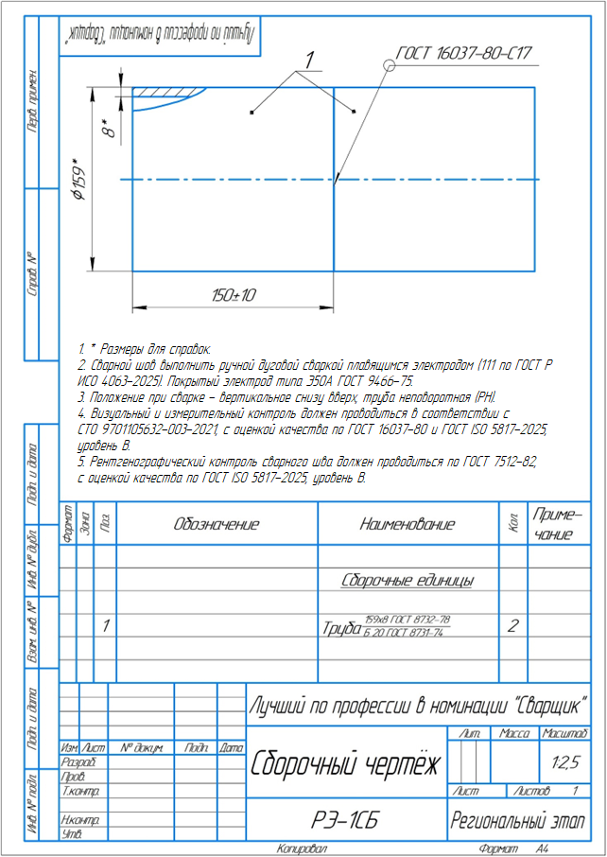

Сборочный чертеж конкурсного образца №2

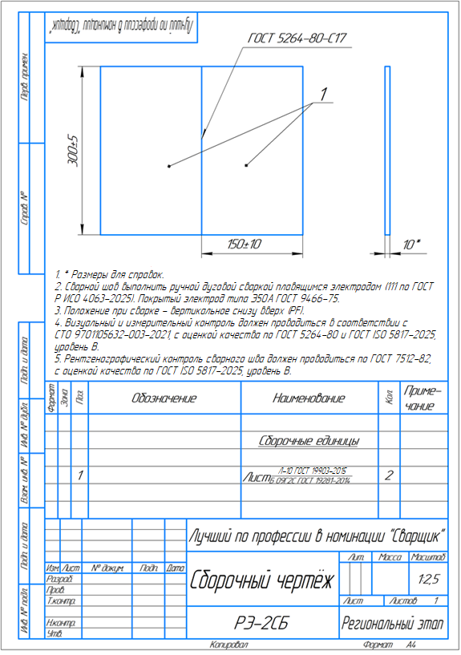

Приложение 2
к конкурсному заданию
(региональный этап)

ТЕХНОЛОГИЧЕСКАЯ КАРТА № РЭ-ТК-сш1
ИСХОДНЫЕ ДАННЫЕ
Способ сварки (номер процесса) | РД (111) – Сварка ручная дуговая плавящимся электродом (сварка дуговая плавящимся покрытым электродом) по ГОСТ Р ИСО 4063-2025
Сварочные материалы | Электроды Э50А с основным видом покрытия по ГОСТ 9467 или ИСО 2560-А E 46 4 B 41 H5 по ГОСТ Р ИСО 2560-2023, Ø2,5 (2,6); Ø3,0 (3,2)
Основные материалы | Труба Ø159х8,0; 20 по ГОСТ 8731-74 – 2шт. Длина каждой детали трубы 140-160 мм
Инструмент и технологическая оснастка | Углошлифовальная машинка (мощность не менее 800Вт, под круг 125мм), приспособление (оснастка) с комплектом крепежа для фиксации деталей в различных пространственных положениях, металлическая щетка ручная (узкая), молоток-шлакоотделитель, плоскогубцы, молоток слесарный 500гр., зубило слесарное 200мм (стальное), напильник плоский, напильник полукруглый, универсальный шаблон сварщика УШС-3, линейка металлическая 300мм, штангенциркуль не менее 150мм с глубиномером, маркер по металлу, диск абразивный отрезной по углеродистой стали для УШМ, диск абразивный шлифовальный по углеродистой стали для УШМ, диск щетка-крацовка для УШМ, стальная пластина для настройки режимов сварки, шаблоны для выставления зазора
СИЗ (средства индивидуальной защиты) | Костюм сварщика, ботинки для сварщика, подшлемник, защитные перчатки (краги), перчатки х/б, сварочная маска, очки защитные, щиток лицевой защитный
Сварное соединение | С17 по ГОСТ 16037-80 - Сварной шов №1
Положение при сварке | PH - вертикальное снизу вверх, труба неповоротная по ГОСТ Р ИСО 6947-2022
Сварочное оборудование | Комплект сварочного оборудования для РД (111) сварки (источник питания инверторного типа постоянного сварочного тока с номинальной силой тока не менее 315А и ПВ-60%, сварочный кабель с электрододержателем, кабель заземления с зажимом)

КОНСТРУКТИВНЫЕ ЭЛЕМЕНТЫ СОЕДИНЕНИЯ Таблица 1
Шов №1 С17 ГОСТ 16037-80
Эскиз собранного под сварку соединения |  |  | Эскиз выполненного сварного соединения |  |  | Порядок сварки
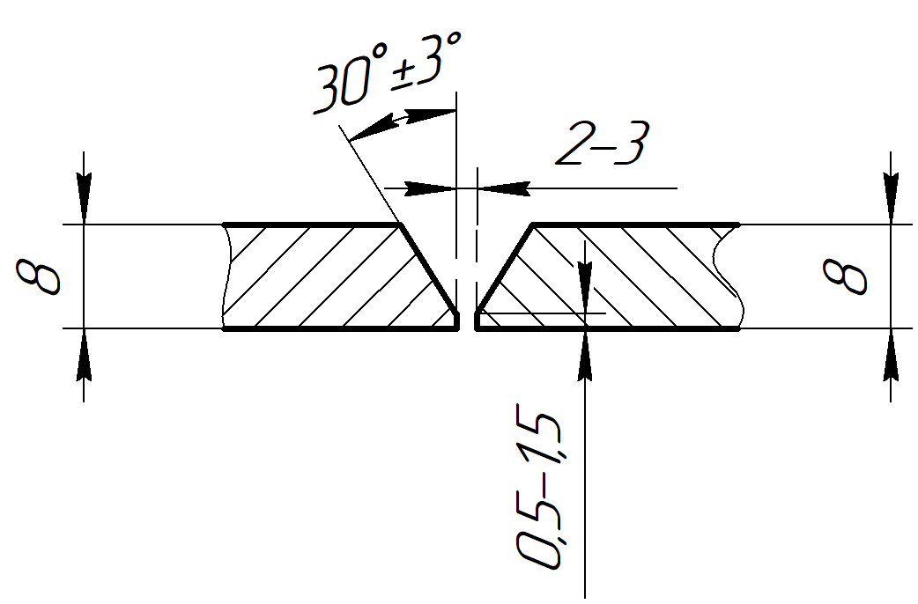 |  |  | 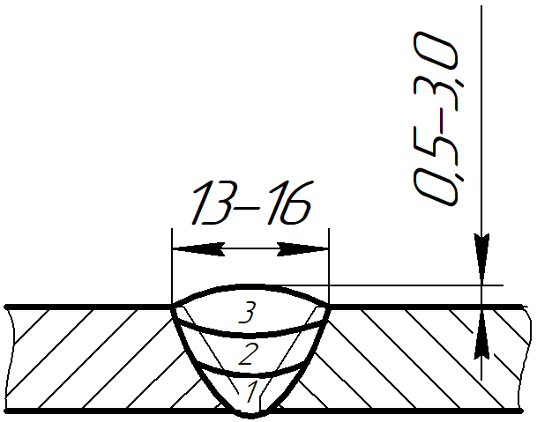 |  |  | 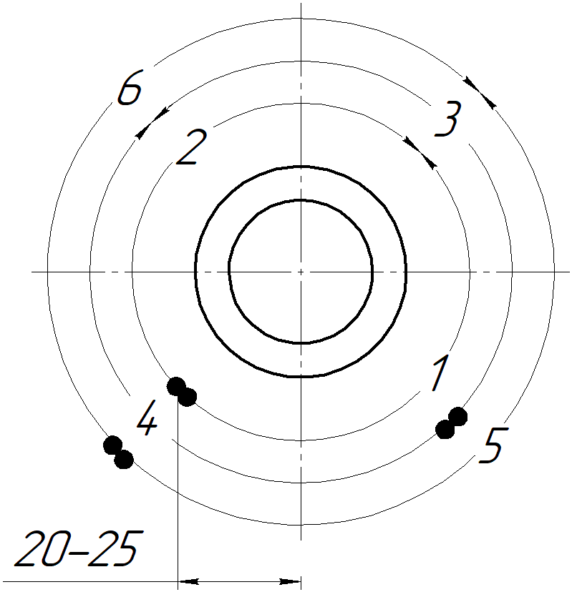
Смещение кромок стыкуемых труб ≤ 1,8 мм
РЕЖИМЫ СВАРКИ
Слой шва | Диаметр электрода, мм | Род/полярность тока |  | Сварочный ток, А
Слой шва | Диаметр электрода, мм |  |  | нижнее | вертикальное |  | потолочное
Корневой 1  (прихватки) | 2,5 | Постоянный/ обратная |  | 55-65 | 40-50 |  | 40-50
Заполняющий 2,  Облицовочный 3 | 3,0 |  |  | 70-90 | 50-80 |  | 50-80
ДОПОЛНИТЕЛЬНЫЕ ТРЕБОВАНИЯ И РЕКОМЕНДАЦИИ
- Зажигание и гашение сварочной дуги осуществлять на свариваемых кромках или на сварном шве. Сварку вести на минимально короткой дуге. Выполнять послойную зачистку каждого слоя шва и контроль на отсутствие дефектов.
- Исправление дефектов шва допускается производить путем удаления дефектной части ручным или механизированным инструментом и повторной сваркой. Время на исправление дефектов входит в общее время на сварку конструкции. За превышение норматива времени на сборочно-сварочные работы начисляются штрафные баллы. В случае превышения нормативного времени сборки или сварки более чем в 2 раза конкурсант отстраняется от дальнейшего участия в конкурсе.
- При работе с ручным абразивным инструментом пользоваться средствами защиты глаз - очки защитные. При работе с угловой шлифовальной машинкой использовать сварочную маску с закрытым забралом или щиток лицевой защитный.

ПЕРЕЧЕНЬ И ПОСЛЕДОВАТЕЛЬНОСТЬ ОПЕРАЦИЙ
№ | Операция |  | Содержание операций
 | Проверка оснащенности сварочного поста |  | - Проверить оснащенность сварочного поста инструментами, технологической оснасткой и сварочным оборудованием.  - Проверить наличие резинового коврика.  - Проверить целостность и исправность сварочных кабелей.  - Проверить наличие и работоспособность местной вытяжной вентиляции.  Проверить и выбрать СИЗ, инструмент и приспособления.
 | Входной контроль |  | - Проверить и выбрать сварочные материалы.  - Проверить соответствие геометрических размеров деталей технологической карте.  - Проверить состояние свариваемых кромок деталей. Трещины, надрывы, задиры не допускаются.  - При обнаружении дефектов предъявить детали для замены экспертной комиссии.
 | Подготовка к сборке |  | - Зачистить ручной металлической щеткой или шлифмашинкой кромки и прилегающие к ним наружные поверхности деталей на ширину не менее 20 мм, внутреннюю поверхность деталей на ширину не менее 10 мм. Ширину зачищенных участков считать от кромки разделки.  На тренировочной пластине выполнить предварительную настройку режимов сварки (не более 10 минут).
 | Сборка |  | - Сборку деталей осуществлять на столе сварочном с применением приспособления для сборки труб.  - Способ сборки на прихватках в удобном для сборки положении.  - Выполнить прихватки равномерно по периметру свариваемых элементов (количество не более 3 шт., длина 20-30 мм).  - Прихватки выполнять с полным проваром и переплавлять их при выполнении корневого слоя шва.  - Прихватки зачистить от шлака и брызг, проконтролировать внешним осмотром.  - Сварочные материалы и режимы сварки как для корневого слоя шва.  - Проверить качество сборки в соответствии с таблицей 1 технологической карты.  Проверить качество прихваток на соответствие размеров и расположения, на отсутствие трещин, шлака, пор.
 | Маркировка |  | - Нанести на собранной конкурсной детали на расстоянии 10-20 мм от края трубы номер (по жеребьевке) конкурсанта. Для лучшей видимости, номер обвести рамкой.  Предъявить собранную деталь члену экспертной комиссии.
 | Сварка |  | - Закрепить собранную деталь в приспособлении так, чтобы обеспечить выполнение сварки в указанном положении.  - Выполнить сварной шов №1. При невозможности переплавки прихватки вырезать механическим способом.  - После сварки корневого слоя выполнить его зачистку от брызг и окалины.  - По окончании сварки снять деталь с приспособления.  - Зачистить от брызг облицовочный шов ручным инструментом.  ЗАПРЕЩАЕТСЯ зачистка облицовочного слоя шва шлифовальной машинкой!  Зачистить от брызг прилегающие к сварным швам поверхности основного металла, на ширину не менее 20 мм ручным инструментом или шлифовальной машинкой лепестковым/проволочным кругом не допуская утонения основного металла.
 | Контроль |  | - Осмотреть изделие на наличие наружных дефектов.  - Видимые дефекты подлежат исправлению. Время на исправление дефектов входит в общее время на сварку шва №1 конкурсной детали!  Предъявить сваренную конкурсную деталь члену экспертной комиссии.
КОНТРОЛЬ КАЧЕСТВА
 | Метод | Шифр нормативного документа на методику и оценку качества |  | Объем контроля, %
1. | ВИК | - СТО 9701105632-003-2021;  - ГОСТ 16037-80;  - ГОСТ Р ИСО 5817-2025, уровень В. |  | 100
2. | РК | - ГОСТ 7512-82;  - ГОСТ Р ИСО 5817-2025, уровень В. |  | 100

ТЕХНОЛОГИЧЕСКАЯ КАРТА № РЭ-ТК-сш2
ИСХОДНЫЕ ДАННЫЕ
Способ сварки (номер процесса) | РД (111) – Сварка ручная дуговая плавящимся электродом (сварка дуговая плавящимся покрытым электродом) по ГОСТ Р ИСО 4063-2025
Сварочные материалы | Электроды Э50А с основным видом покрытия по ГОСТ 9467 или ИСО 2560-А E 46 4 B 41 H5 по ГОСТ Р ИСО 2560-2023, Ø2,5 (2,6); Ø3,0 (3,2)
Основные материалы | Лист 150х300х10,0 Сталь 09Г2С по ГОСТ 19281-2014 – 2 шт.; длина сварного шва 300 мм
Инструмент и технологическая оснастка | Углошлифовальная машинка (мощность не менее 800Вт, под круг 125мм), приспособление (оснастка) с комплектом крепежа для фиксации деталей в различных пространственных положениях, металлическая щетка ручная (узкая), молоток-шлакоотделитель, плоскогубцы, молоток слесарный 500гр., зубило слесарное 200мм (стальное), напильник плоский, напильник полукруглый, универсальный шаблон сварщика УШС-3, линейка металлическая 300мм, штангенциркуль не менее 150мм с глубиномером, маркер по металлу, диск абразивный отрезной по углеродистой стали для УШМ, диск абразивный шлифовальный по углеродистой стали для УШМ, диск щетка-крацовка для УШМ, стальная пластина для настройки режимов сварки, шаблоны для выставления зазора
СИЗ (средства индивидуальной защиты) | костюм сварщика, ботинки для сварщика, подшлемник, защитные перчатки (краги), перчатки х/б, сварочная маска, очки защитные, щиток лицевой защитный
Сварное соединение | С17 по ГОСТ 5264-80 - Сварной шов №2
Положение при сварке | PF — вертикальное положение (направление сварки снизу вверх) по ГОСТ Р ИСО 6947-2022
Сварочное оборудование | Комплект сварочного оборудования для РД (111) сварки (источник питания инверторного типа постоянного сварочного тока с номинальной силой тока не менее 315А и ПВ-60%, сварочный кабель с электрододержателем, кабель заземления с зажимом),

КОНСТРУКТИВНЫЕ ЭЛЕМЕНТЫ СОЕДИНЕНИЯ Таблица 1
Шов №2 С17 по ГОСТ 5264-80
Эскиз собранного под сварку соединения |  |  | Эскиз выполненного сварного соединения
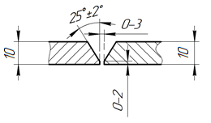 |  |  | 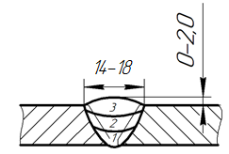
Линейное смещение кромок не более 0,8 мм
РЕЖИМЫ СВАРКИ
Слой шва | Диаметр электрода, мм | Род/полярность тока |  | Сварочный ток, А
Корневой 1  (прихватки) | 2,5 | Постоянный/ обратная |  | 65-75 (рекомендуемый)
Заполняющий 2,  Облицовочный 3 | 3,0 |  |  | 60-90 (рекомендуемый)
ДОПОЛНИТЕЛЬНЫЕ ТРЕБОВАНИЯ И РЕКОМЕНДАЦИИ
        - Зажигание и гашение сварочной дуги осуществлять на свариваемых кромках или на сварном шве. Сварку вести на минимально короткой дуге. Выполнять послойную зачистку каждого слоя шва и его контроль на отсутствие дефектов.
- Исправление дефектов шва допускается производить путем удаления дефектной части ручным или механизированным инструментом и повторной сваркой. Время на исправление дефектов входит в общее время на сварку конструкции. За превышение норматива времени на сборочно-сварочные работы начисляются штрафные баллы. В случае превышения нормативного времени сборки или сварки более чем в 2 раза конкурсант отстраняется от дальнейшего участия в Конкурсе.
- При работе с ручным абразивным инструментом пользоваться средствами защиты глаз - очки защитные. При работе с угловой шлифовальной машинкой использовать сварочную маску с закрытым забралом или щиток лицевой защитный.

ПЕРЕЧЕНЬ И ПОСЛЕДОВАТЕЛЬНОСТЬ ОПЕРАЦИЙ
№ | Операция |  | Содержание операций
1 | Входной контроль |  | - Проверить и выбрать сварочные материалы.  - Проверить соответствие геометрических размеров деталей технологической карте.  - Проверить состояние свариваемых кромок деталей. Трещины, надрывы, задиры не допускаются.  При обнаружении дефектов предъявить детали для замены экспертной комиссии.
2 | Подготовка к сборке |  | - Зачистить ручной металлической щеткой или шлифмашинкой кромки и прилегающие к ним поверхности деталей с лицевой стороны на ширину не менее 20 мм, с оборотной стороны деталей на ширину не менее 10 мм. Ширину зачищенных участков считать от кромки разделки.  - На тренировочной пластине выполнить предварительную настройку режимов сварки (не более 10 минут).
3 | Сборка |  | - Сборку деталей осуществлять на столе сварочном.  - Способ сборки на прихватках в удобном для сборки положении.  - Выполнить 2 прихватки длиной 15-20 мм в разделке по краям пластин.  - Сварочные материалы и режимы сварки как для корневого слоя шва.  - Прихватки выполнять с полным проваром и переплавлять их при выполнении корневого слоя шва.  - Прихватки зачистить от шлака и брызг, проконтролировать внешним осмотром.  - Проверить качество сборки в соответствии с таблицей 1 технологической карты.  - Проверить качество прихваток на: соответствие размеров и расположения, отсутствие трещин, шлака, пор.  Предъявить собранную конкурсную деталь члену экспертной комиссии.
4 | Маркировка |  | - Нанести на собранной конкурсной детали в правом верхнем углу на расстоянии 10-20 мм от края номер (по жеребьевке) конкурсанта. Для лучшей видимости, номер обвести рамкой.  Предъявить собранную деталь члену экспертной комиссии.
5 | Сварка |  | - Закрепить собранную деталь в приспособлении так, чтобы обеспечить выполнение сварки в указанном положении.  - Выполнить сварной шов №2. При невозможности переплавки прихваток, вырезать их механическим способом.  - После сварки каждого слоя выполнять зачистку от брызг и окалины.  - По окончании сварки снять деталь приспособления.  - Зачистить от брызг облицовочный шов ручным инструментом.  ЗАПРЕЩАЕТСЯ зачистка облицовочного слоя шва шлифовальной машинкой!  Зачистить от брызг прилегающие к сварным швам поверхности основного металла с лицевой и оборотной стороны, на ширину не менее 20 мм в обе стороны от шва ручным инструментом или шлифовальной машинкой лепестковым/проволочным кругом не допуская утонения основного металла.
6 | Контроль |  | - Осмотреть изделие на наличие наружных дефектов.  - Видимые дефекты подлежат исправлению. Время на исправление дефектов входит в общее время на сварку шва №2 конкурсной детали!  Предъявить сваренную конкурсную деталь члену экспертной комиссии.
7 | Окончание работ |  | - Привести рабочее место в порядок, огарки электродов убрать в оцинкованное ведро.  Не использованные сварочные материалы убрать на общий верстак.
КОНТРОЛЬ КАЧЕСТВА
 | Метод | Шифр нормативного документа на методику и оценку качества |  | Объем контроля, %
1 | ВИК | - СТО 9701105632-003-2021;  - ГОСТ 16037-80;  - ГОСТ Р ИСО 5817-2025, уровень В. |  | 100
2 | РК | - ГОСТ 7512-82;  - ГОСТ Р ИСО 5817-2025, уровень В. |  | 100

Приложение 3
к конкурсному заданию
(региональный этап)

Оценочный лист
результатов выполнения практического задания участником регионального этапа Всероссийского конкурса профессионального мастерства
«Лучший по профессии» по номинации «Сварщик»

Номер участника конкурса____ Дата выполнения « ___ »______ 202__ г.

Показатели (критерии) оценки результатов.  Возможные ошибки, нарушения и дефекты |  | Количество начисляемых баллов | Количество набранных баллов
МОДУЛЬ 1  Подготовка рабочего места, соблюдение требований охраны труда, пожарной и электробезопасности, завершение работы |  | Максимальное количество баллов - 30
Комплектность, исправность инвентаря и инструмента. |  | Проверил – 0  Не проверил – 5
Комплектность спецодежды и индивидуальных средств защиты сварщика (костюм, ботинки, головной убор, маска, очки защитные, рукавицы (перчатки) из натуральных материалов) |  | Нарушил – 0  Не нарушил – 5
Куртка сварщика поверх брюк; пуговицы застегнуты; брюки закрывают ботинки. Ботинки имеют закрытую шнуровку (с языком) |  | Нарушил – 0  Не нарушил – 5
Работа шлифовальной машинкой в рукавицах (перчатках) и защитных очках |  | Нарушил – 0  Не нарушил – 5
Выключить сварочное оборудование |  | Нарушил – 0  Не нарушил – 5
Убрать рабочее место |  | Нарушил – 0  Не нарушил – 5
ИТОГО баллов за МОДУЛЬ 1
Эксперт

!!! ВНИМАНИЕ ЧЛЕНУ ЭКСПЕРТНОЙ КОМИССИИ – ЗАВЕСТИ СЕКУНДОМЕР!!!
Образец №1 - нормативное время сборки-сварки – 50 минут
В нормативное время НЕ входит время на настройку режимов сварки (настройка не более 10 минут)
В случае превышения нормативного времени сборки-сварки более чем в 2 раза конкурсант отстраняется от дальнейшего участия в Конкурсе.
За каждую минуту превышения нормативного времени |  |  | − 0,5 балла
Фактическое время (мин.)
Штрафные баллы за несоблюдение норматива времени
по модулям 2 -3
МОДУЛЬ 2  Соблюдение технологической дисциплины  при сборке образца №1 | Количество начисляемых баллов |  | Количество набранных баллов
 | Максимальное количество баллов - 14
Входной контроль основных материалов (замеры геометрических размеров деталей и проверка состояния свариваемых кромок). | Выполнил – 0  Не выполнил – 2
Зачистка кромок (в соответствии с ТК). | Нарушил – 0  Не нарушил – 2
Количество прихваток и место расположения (не более 3 шт. равноудаленные). | Нарушил – 0  Не нарушил – 3
Линейное смещение кромок стыкуемых труб с наружной стороны. | Нарушил – 0  Не нарушил – 2
Длина прихваток 20-30 мм. | Нарушил – 0  Не нарушил – 3
Зачистка прихваток. | Выполнил – 0  Не выполнил – 2
ИТОГО баллов за МОДУЛЬ 2
Эксперт

МОДУЛЬ 3  Соблюдение технологической дисциплины при сварке образца №1 | Количество начисляемых баллов | Количество набранных баллов
 | Максимальное количество баллов - 22
Начало сварки без подтверждения члена экспертной рабочей группы. | Нарушил – 0  Не нарушил – 2
Снятие КСС с фиксатора и смена пространственного положения сварного шва в ходе сварки. | Нарушил – 0  Не нарушил – 3
Порядок сварки (направление выполнения сварных швов) | Нарушил – 0  Не нарушил – 3
Снятие КСС с фиксатора во время послойной зачистки. | Нарушил – 0  Не нарушил – 3
Использование шлифовальной машинки (при зачистке корневого (с обратной стороны шва) и/или облицовочного слоёв шва) | Нарушил – 0  Не нарушил – 6
Зачистка после сварки (не менее 20 мм по обе стороны шва) | Нарушил – 0  Не нарушил – 5
ИТОГО баллов за МОДУЛЬ 3
Эксперт

!!! ВНИМАНИЕ ЧЛЕНУ ЭКСПЕРТНОЙ КОМИССИИ – ЗАВЕСТИ СЕКУНДОМЕР!!!
Образец №2 - нормативное время сборки-сварки – 30 минут
В нормативное время НЕ входит время на настройку режимов сварки (настройка не более 10 минут)
В случае превышения нормативного времени сборки-сварки более чем в 2 раза конкурсант отстраняется от дальнейшего участия в Конкурсе.
За каждую минуту превышения нормативного времени |  | − 0,5 балла
Фактическое время (мин.)
Штрафные баллы за несоблюдение норматива времени
по модулям 4 -5
МОДУЛЬ 4  Соблюдение технологической дисциплины  при сборке образца №2 | Количество начисляемых баллов | Количество набранных баллов
 | Максимальное количество баллов - 12
Входной контроль основных материалов (замеры геометрических размеров деталей и проверка состояния свариваемых кромок). | Выполнил – 0  Не выполнил – 2
Зачистка кромок (в соответствии с ТК). | Нарушил – 0  Не нарушил – 2
Количество прихваток и место расположения (2 шт. в разделке по краям пластин). | Нарушил – 0  Не нарушил – 3
Длина прихваток 15-20 мм. | Нарушил – 0  Не нарушил – 3
Зачистка прихваток. | Выполнил – 0  Не выполнил – 2
ИТОГО баллов за МОДУЛЬ 4
Эксперт

МОДУЛЬ 5  Соблюдение технологической дисциплины при сварке образца №2 | Количество начисляемых баллов | Количество набранных баллов
 | Максимальное количество баллов - 22
Начало сварки без подтверждения члена экспертной рабочей группы. | Нарушил – 0  Не нарушил – 2
Снятие КСС с фиксатора и смена пространственного положения сварного шва в ходе сварки. | Нарушил – 0  Не нарушил – 3
Порядок сварки (направление выполнения сварных швов) | Нарушил – 0  Не нарушил – 3
Снятие КСС с фиксатора во время послойной зачистки. | Нарушил – 0  Не нарушил – 3
Использование шлифовальной машинки (при зачистке корневого (с обратной стороны шва) и/или облицовочного слоёв шва) | Нарушил – 0  Не нарушил – 6
Зачистка после сварки (не менее 20 мм по обе стороны шва) | Нарушил – 0  Не нарушил – 5
ИТОГО баллов за МОДУЛЬ 5
Эксперт

МОДУЛЬ 6
Качество сварного соединения (образец №1) по результатам визуального и измерительного контроля (ВИК)
Наименование дефекта (по ГОСТ Р ИСО 6520-1-2012) | Критерии группы B | Критерии группы C | Критерии группы D | Примечание |  | Фактическое измерение, координаты | Общее кол-во баллов
Соответствующие баллы | 10 | 7 | 4 | 0 |  | Фактическое измерение, координаты
 |  |  |  | Образец не пригоден для соревнования при наличии: трещин (100), кратерных трещин (104), несплавлений (401), прожогов (510), незаполненной разделки кромок (511), ожогов дугой (601)
Поверхностная пора (2017) | d ≤ 0.5 мм | 0.5 < d ≤ 1.5 мм,  кол-во до 5 шт. | 1.5 < d ≤ 2.5 мм,  кол-во до 5 шт. | d ＞2.5 мм, либо кол-во больше 5 шт.
Незаваренный кратер (2025) | Отсутствуют | h ≤ 1.5 мм | 1.0 < h ≤ 1.5 мм | h ＞1.5 мм
Прерывистый подрез (5012) | Короткие дефекты*:  h ≤ 0.5 мм | – | Короткие дефекты*:  0.5 < h ≤ 1.0 мм | Короткие дефекты* h ＞1.0 мм, либо непрерывный подрез суммарной протяженностью свыше 25 мм при h ＞ 0.5 мм
Превышение выпуклости шва (502) | 0.0 ≤ h ≤ 3.0 мм | – | 3.0 < h ≤ 4.0 мм | h ＞ 4.0 мм
Натек (506) | Отсутствуют | – | h ≤ 3.0 мм | h ＞3.0 мм
Линейное смещение труб (5072) | h ≤ 2.0 мм | 2.0 < h ≤ 3.0 мм | 3.0 < h ≤ 4.0 мм | h ＞ 4.0 мм
Угловое смещение (508) | β ≤ 2° | – | – | β ＞2°
Неравномерная ширина шва (513) | Δb ≤ 2.0 мм | 2.0 < Δb ≤ 3.0 мм | 3.0 < Δb ≤ 4.0 мм | Δb ＞ 4.0 мм
Максимальное количество баллов 80 |  |  |  |  |  | ИТОГО баллов за МОДУЛЬ 6
Эксперт
* – протяженностью не более 25.0 мм.

МОДУЛЬ 7
Качество сварного соединения (образец №2) по результатам визуального и измерительного контроля (ВИК)
Наименование дефекта (по ГОСТ Р ИСО 6520-1-2012) | Критерии группы B | Критерии группы C | Критерии группы D | Примечание |  | Фактическое измерение, координаты | Общее кол-во баллов
Соответствующие баллы | 10 | 7 | 4 | 0 |  | Фактическое измерение, координаты
 |  |  |  | Образец не пригоден для соревнования при наличии: трещин (100), кратерных трещин (104), несплавлений (401), прожогов (510), незаполненной разделки кромок (511), ожогов дугой (601)
Поверхностная пора (2017) | d ≤ 0.5 мм | 0.5 < d ≤ 1.5 мм,  кол-во до 5 шт. | 1.5 < d ≤ 2.5 мм,  кол-во до 5 шт. | d ＞2.5 мм, либо кол-во больше 5 шт.
Незаваренный кратер (2025) | Отсутствуют | h ≤ 1.0 мм | 1.0 < h ≤ 1.5 мм | h ＞1.5 мм
Непровар в корне сварного шва (4021) | Отсутствуют | – | Короткие дефекты*:  h ≤ 1.5 мм | Короткие дефекты*:  h ＞ 1.5 мм, либо непровар по всей длине сварного шва
Прерывистый подрез (5012) | Короткие дефекты*:  h ≤ 0.5 мм | – | Короткие дефекты*:  0.5 < h ≤ 1.0 мм | Короткие дефекты*:  h ＞1.0 мм, либо непрерывный подрез суммарной протяженностью более 25 мм при h ＞ 0.5 мм
Подрез корня шва (5013) | Короткие дефекты*:  h ≤ 0.5 мм | Короткие дефекты*:  0.5 < h ≤ 1.0 мм | Короткие дефекты*:  1.0 < h ≤ 1.5 мм | Короткие дефекты*:  h ＞1.5 мм, либо непрерывный дефект по всей длине сварного шва
Превышение выпуклости шва (502) | 0.0 ≤ h ≤ 3.0 мм | – | 3.0 < h ≤ 4.0 мм | h ＞ 4.0 мм
Превышение проплава (504) | h ≤ 1.5 мм | 1.5 < h ≤ 3.0 мм | 3.0 < h ≤ 4.0 мм | h ＞ 4.0 мм
Натек (506) | Отсутствуют | – | h ≤ 3.0 мм | h ＞3.0 мм
Вогнутость корня шва (515) | Короткие дефекты*:  h ≤ 0.5 мм | Короткие дефекты*:  0.5 < h ≤ 1.0 мм | Короткие дефекты*:  1.0 < h ≤ 1.5 мм | Короткие дефекты*:  h ＞1.5 мм, либо непрерывный дефект по всей длине сварного шва
Линейное смещение листов (5071) | h ≤ 1.0 мм | 1.0 < h ≤ 1.5 мм | 1.5 < h ≤ 2.0 мм | h ＞ 2.0 мм
Угловое смещение (508) | β ≤ 2° | – | – | β ＞2°
Неравномерная ширина шва (513) | Δb ≤ 2.0 мм | 2.0 < Δb ≤ 3.0 мм | 3.0 < Δb ≤ 4.0 мм | Δb ＞ 4.0 мм
Максимальное количество баллов 120 |  |  |  |  |  | ИТОГО баллов за МОДУЛЬ 7
Эксперт
* – протяженностью не более 25.0 мм.

МОДУЛЬ 8
Качество сварного соединения (образец №1) по результатам радиографического контроля (РК)
Наименование дефекта (по ГОСТ Р ИСО 6520-1-2012) | Критерии группы B | Критерии группы D | Примечание |  | Фактическое измерение, координаты | Общее кол-во баллов
Соответствующие баллы | 10 | 5 | 0 |  | Фактическое измерение, координаты
 |  |  | Образец не пригоден для соревнования при наличии: трещин (100), усадочных раковин (202), несплавлений (401)
Непровар в корне сварного шва (4021) | Отсутствуют | Короткие дефекты*:  h ≤ 1.5 мм | Короткие дефекты*:  h ＞ 1.5 мм, либо непровар суммарной протяженностью более 25 мм
Линейная пористость (2014) | 0.5 < h ≤ 1.5 мм и l ≤ 8.0 мм | h ≤ 2.5 мм и l ≤ 8.0 мм | h ＞2.5 мм или l ＞ 8.0 мм для h ＞0.5 мм
Газовая пора (2011) | 0.5 < d ≤ 1.5 мм,  кол-во до 5 шт. | 1.5 < d ≤ 2.5 мм,  кол-во до 5 шт. | d ＞2.5 мм, либо кол-во больше 5 шт.
Твердое включение (300), Шлаковое включение (301) | 0.5 < h ≤ 1.5 мм и l ≤ 8.0 мм | h ≤ 2.5 мм и l ≤ 8.0 мм | h ＞2.5 мм или l ＞ 8.0 мм для h ＞0.5 мм
Свищ (2016) | 0.5 < h ≤ 1.5 мм и l ≤ 8.0 мм | h ≤ 2.5 мм и l ≤ 8.0 мм | h ＞2.5 мм или l ＞ 8.0 мм для h ＞0.5 мм
Максимальное количество баллов 50 |  |  |  |  | ИТОГО баллов за МОДУЛЬ 8
Эксперт
* – протяженностью не более 25.0 мм.

МОДУЛЬ 9
Качество сварного соединения (образец №2) по результатам радиографического контроля (РК)
Наименование дефекта (по ГОСТ Р ИСО 6520-1-2012) | Критерии группы B | Критерии группы D | Примечание |  | Фактическое измерение, координаты |  | Общее кол-во баллов
Соответствующие баллы | 10 | 5 | 0
 |  |  | Образец не пригоден для соревнования при наличии: трещин (100), усадочных раковин (202), несплавлений (401)
Непровар в корне сварного шва (4021) | Отсутствуют | Короткие дефекты*:  h ≤ 1.5 мм | Короткие дефекты*:  h ＞ 1.5 мм, либо непровар суммарной протяженностью более 25 мм
Линейная пористость (2014) | 0.5 < h ≤ 1.5 мм и l ≤ 8.0 мм | h ≤ 2.5 мм и l ≤ 8.0 мм | h ＞2.5 мм или l ＞ 8.0 мм для h ＞0.5 мм
Газовая пора (2011) | 0.5 < d ≤ 1.5 мм,  кол-во до 5 шт. | 1.5 < d ≤ 2.5 мм,  кол-во до 5 шт. | d ＞2.5 мм, либо кол-во больше 5 шт.
Твердое включение (300), Шлаковое включение (301) | 0.5 < h ≤ 1.5 мм и l ≤ 8.0 мм | h ≤ 2.5 мм и l ≤ 8.0 мм | h ＞2.5 мм или l ＞ 8.0 мм для h ＞0.5 мм
Свищ (2016) | 0.5 < h ≤ 1.5 мм и l ≤ 8.0 мм | h ≤ 2.5 мм и l ≤ 8.0 мм | h ＞2.5 мм или l ＞ 8.0 мм для h ＞0.5 мм
Максимальное количество баллов 50 |  |  |  |  |  | ИТОГО баллов за МОДУЛЬ 9
Эксперт
* – протяженностью не более 25.0 мм.

Приложение 4
к конкурсному заданию

Перечень оборудования и материалов

№ | Наименование | Ед.  измерения | Кол-во
Инфраструктура конкурсной площадки для выполнения теоретической части заданий на 1-го участника
1 | Стол | шт. | 1
2 | Стул | шт. | 1
3 | Ручка шариковая синяя | шт. | 1
4 | Бумага офисная А4 | лист | 20
Средства индивидуальной защиты на 1-го эксперта
1 | Перчатки х/б (для экспертов) | шт. | 2
2 | Защитные прозрачные очки | шт. | 1
3 | Халат х/б | шт. | 1
4 | Респиратор защитный (фильтр лепестковый) | шт. | 2
Оборудование и инструмент для Модулей 1-5 на один сварочный пост
1 | Сборочно-сварочный стол | шт. | 1
2 | Комплект сварочного оборудования для РД (111) сварки (источник сварочного тока с номинальной силой тока не менее 315А и ПВ-60%, сварочный кабель с электрододержателем, кабель заземления с зажимом) | шт. | 1
3 | Термопенал (печь) для электродов (на 5кг) | шт. | 1
4 | Приспособление (оснастка) с комплектом крепежа фиксации деталей в различных пространственных положениях | шт. | 1
5 | Тележка инструментальная | шт. | 1
6 | Металлическая щетка ручная (узкая) | шт. | 1
7 | Молоток-шлакоотделитель | шт. | 1
8 | Плоскогубцы | шт. | 1
9 | Углошлифовальная машина (под круг 125 мм) Мощность 800Вт | шт. | 1
10 | Молоток слесарный 500гр. | шт. | 1
11 | Зубило слесарное 200мм (стальное) | шт. | 1
12 | Напильник плоский | шт. | 1
13 | Напильник полукруглый | шт. | 1
14 | Универсальный шаблон сварщика УШС-3 | шт. | 1
15 | Линейка металлическая 500мм | шт. | 1
16 | Штангенциркуль не менее 150мм с глубиномером | шт. | 1
17 | Маркер по металлу | шт. | 1
18 | Местный источник освещения не менее 300 лк | шт. | 1
19 | Ведро оцинкованное | шт. | 1
20 | Диэлектрический коврик | шт. | 1
21 | Набор ключей для закрепления оснастки | шт. | 2
22 | Совок металлический с щёткой для уборки | шт. | 1
23 | Огнетушитель углекислотный ОУ-1 (ОУ-2, ОУ-3) для тушения электроустановок под напряжением 5 л | шт. | 1
24 | Приточно-вытяжная вентиляция | шт. | 1
25 | Диск абразивный отрезной по углеродистой стали для УШМ | шт. | 3
26 | Диск абразивный шлифовальный по углеродистой стали для УШМ | шт. | 3
27 | Диск щетка-крацовка для УШМ | шт. | 1
28 | Электроды типа Э50А ⌀2,5 (2,6) мм | шт. | 15
29 | Электроды типа Э50А ⌀3,0 (3,2) мм | шт. | 20
30 | Стальная пластина для настройки режимов сварки | шт. | 1
31 | Комплект конкурсных деталей | шт. | 1
32 | Шаблоны для выставления зазора | шт. | 1
Общая ифраструктура конкурсной площадки для выполнения практических заданий
1 | Печь для прокалки электродов на 40 кг 350-500С с КСП | шт. | 2
2 | Металлический стол верстак для основных и сварочных материалов | шт. | 4
Дополнительно
1 | Углошлифовальная машина (под круг 125 мм) Мощность 800Вт | шт. | 4
2 | Круг отрезной для углошлифовальной машинки 125-1.6, 125 мм | шт. | 20
3 | Круг зачистной по металлу для углошлифовальной машинки 125х6х22 мм |  | 20
4 | Круг лепестковый 125х22,2 мм P80 плоский | шт. | 20
5 | Круг проволочный для углошлифовальной машинки 125 мм | шт. | 10
Расходные материалы на 1-го члена экспертной комиссии
1 | Планшеты | шт. | 1
2 | Ручка шариковая синяя | шт. | 1
3 | Секундомер | шт. | 1
 | Оборудование комнаты экспертов
1 | Стол | В необходимом количестве
2 | Стул | шт. | По количеству экспертов
3 | Компьютер | шт. | 1
4 | МФУ | шт. | 1
5 | Запасной картридж для МФУ | шт. | 1
6 | Удлинитель электрический | шт. | 1

Оснащение для дефектоскопистов визуального и измерительного контроля, радиографического контроля
Комплект ВИК | шт. | Из расчета количества экспертов
Настольная лампа | шт. | Из расчета количества экспертов
Перчатки х/б | пар. | По количеству экспертов
Халат | шт. | По количеству экспертов
Ручка шариковая | шт. | По количеству экспертов
Корзина для мусора | шт. | 1
Источник ионизирующего излучения | шт. | 1
Комплекс цифровой радиографии | шт. | 1
Пленка для радиографического контроля образца №1 | м. | 0,8 на одного конкурсанта  (при отсутствии цифровой РК)
Пленка для радиографического контроля образца №2 | мм. | 100х300 на одного конкурсанта  (при отсутствии цифровой РК)
Проявитель | л. | 0,051 на одного конкурсанта
Закрепитель | л. | 0,051 на одного конкурсанта

Приложение 5
к конкурсному заданию

Комплект документов по охране труда.

Программа вводного инструктажа по охране труда.
Инструкция по охране труда для участников.
- Общие требования охраны труда.
- Требования охраны труда перед началом работы.
- Требования охраны труда во время работы.
- Требования охраны труда в аварийных ситуациях.
- Требование охраны труда по окончании работ.

Приложение 6
к конкурсному заданию

Программа вводного инструктажа по охране труда.

- Общие сведения о месте проведения Конкурса, расположение компетенции, время трансфера до места проживания, расположение транспорта для площадки, особенности питания участников и экспертов, месторасположение санитарно-бытовых помещений, питьевой воды, медицинского пункта, аптечки первой помощи, средств первичного пожаротушения.
- Время начала и окончания проведения конкурсных заданий, нахождение посторонних лиц на площадке.
- Контроль требований охраны труда участниками и экспертами. Штрафные баллы за нарушения требований охраны труда.
- Вредные и опасные производственные факторы во время выполнения конкурсных заданий и нахождения на территории проведения Конкурса.
- Общие обязанности участника и экспертов по охране труда, общие правила поведения во время выполнения конкурсных заданий
и на территории.
- Основные требования санитарии и личной гигиены.
- Средства индивидуальной и коллективной защиты, необходимость их использования.
- Порядок действий при плохом самочувствии или получении травмы. Правила оказания первой помощи.
- Действия при возникновении чрезвычайной ситуации, ознакомление со схемой эвакуации и пожарными выходами.

Приложение 7
к конкурсному заданию

Инструкция по охране труда для участников

- Общие требования охраны труда

  - К выполнению электросварочных работ допускается конкурсант
в возрасте не моложе 18 лет, прошедший обязательный предварительный медицинский осмотр и не имеющий медицинских противопоказаний.
  - Конкурсант находящийся в состоянии алкогольного, наркотического или иного токсического опьянения не допускается до выполнения Конкурсного задания.
  - Перед выполнением практического этапа конкурсант должен быть проинструктирован по охране труда с соответствующей отметкой в протоколе регистрации проведения инструктажа по требованиям данной инструкции.
  - Во время проведения сварочных работ на конкурсанта могут воздействовать следующие основные опасные и вредные производственные факторы:
- опасный уровень напряжения в электрической цепи, замыкание которой может произойти через тело человека;
- повышенная загазованность рабочей зоны;
- повышенный уровень ультрафиолетового излучения;
- искры, брызги и выбросы расплавленного металла;
- повышенная яркость света при осуществлении процесса сварки;
- повышенные уровни шума;
- физические и нервно-психические перегрузки;
- падающие предметы (элементы оборудования), приспособления
и инструмент.
  - Для защиты от опасных и вредных производственных факторов соискатель должен использовать следующие средства индивидуальной защиты (СИЗ). Применяемые во время выполнения конкурсного задания средства индивидуальной защиты (Приказ Минтруда России
от 29.10.2021 № 767н («Об утверждении Единых типовых норм выдачи средств индивидуальной защиты и смывающих средств»):
- спецодежду (костюм для защиты от искр и брызг расплавленного металла, металлической окалины);
- перчатки для защиты от искр и брызг расплавленного металла, металлической окалины (краги, перчатки сварочные);
- спецобувь (обувь специальная для защиты от механических воздействий (ударов), искр и брызг расплавленного металла, металлической окалины);
- щиток защитный лицевой от брызг расплавленного металла
и горячих частиц (маска сварщика);
- светофильтр;
- головной убор для защиты от искр и брызг расплавленного металла, металлической окалины;
- очки защитные прозрачные для выполнения слесарных работ.
  - Знаки безопасности, используемые на рабочем месте, для обозначения присутствующих опасностей:

F 04 Огнетушитель | 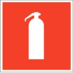
E 22 Указатель выхода |  |  | 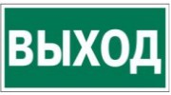
E 23 Указатель запасного выхода |  |  |  | 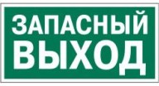
EC 01 Аптечка первой медицинской помощи |  |  |  |  | 
Запрещается курить |  | 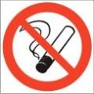

  - В сварочной кабине на каждом рабочем месте сварщика должна быть установлена местная вытяжная вентиляция.
  - Конкурсант обязан:
- знать общее устройство и принцип действия соответствующего сварочного оборудования, инструментов и оснастки, указанных
в технологической карте;
- выполнять работы по сварке в последовательности, указанной
в технологической карте;
- соблюдать технологическую дисциплину, требования по охране труда,
и производственной санитарии;
- бережно относиться к предоставленному ему оборудованию, инструменту, оснастке;
- соблюдать требования пожарной безопасности, а также соблюдать
и поддерживать противопожарный режим;
- соблюдать меры предосторожности при проведении работ
с легковоспламеняющимися и горючими веществами, материалами
и оборудованием;
- знать месторасположение главного и запасных выходов и пути эвакуации из зоны возникновения пожара или аварии;
- уметь пользоваться первичными средствами пожаротушения;
- уметь оказать первую медицинскую помощь пострадавшему;
- работать только с исправным оборудованием, инструментом
и приспособлениями, а также средствами индивидуальной защиты;
- немедленно известить члена экспертной комиссии обо всех замеченных им нарушениях, неисправностях оборудования, инструмента, приспособлений и средств индивидуальной защиты;
- отдыхать и курить только в специально отведенных местах;
- при происшествии несчастного случая немедленно прекратить работу, известить об этом члена экспертной комиссии и обратиться
за медицинской помощью;
- следить за исправностью источников питания, электроприборов, инструмента;
- применять средства индивидуальной защиты.
  - Конкурсант несет ответственность за нарушение требований настоящей инструкции в соответствии с действующим законодательством РФ.

- Требования охраны труда перед началом работ

  - Перед началом работы участники должны выполнить следующее:
- все участники должны ознакомиться с инструкцией по охране труда,
с планами эвакуации при возникновении пожара, местами расположения санитарно-бытовых помещений, медицинскими кабинетами, питьевой воды;
- ознакомиться с технологической картой сварки изделия;
- надеть спецодежду и спецобувь: куртка и брюки костюма должны быть одеты навыпуск, карманы куртки закрыты клапанами, ботинки плотно зашнурованы;
- проверить исправность средств индивидуальной защиты (щитков, темных стекол, перчаток и т.п.), работу местной вентиляционной системы;
- осмотреть и привести в порядок рабочее место, убрать лишнее из-под ног, проверить наличие резиновых ковриков;
- проверить исправность оборудования, приспособлений и инструмента, целостность сварочных кабелей, состояние электрических контактов, наличие заземления.
  - Обо всех замеченных недостатках, неисправностях в оборудовании
и о возникших опасностях сообщить члену экспертной комиссии.

- Требования охраны труда во время работ

  - Дуговую сварку следует выполнять только в спецодежде, спецобуви
и других необходимых СИЗ при работающей вентиляционной системе.
  - Подключение кабелей к сварочному оборудованию осуществляется с применением опрессованных или припаянных кабельных наконечников.
  - Сварочные цепи по всей длине должны быть изолированными
и защищенными от механических повреждений.
  - Электрододержатели для ручной дуговой сварки должны обеспечивать надежное зажатие и быструю смену электродов, а также исключать возможность короткого замыкания их корпусов на свариваемые детали при временных перерывах в работе или при случайном их падении
на металлические предметы. Рукоятки электрододержателей изготавливаются из негорючего диэлектрического и теплоизолирующего материала.
  - Конкурсант должен:
- убедиться, что поверхность свариваемых заготовок, деталей
и электродов сухая и очищена от смазки, окалины, ржавчины и других загрязнений;
- очищать от шлака, окалины, брызг сварные швы в защитных очках.
  - Конкурсанту во время выполнения сварочных работ ЗАПРЕЩАЕТСЯ:
- пользоваться одеждой и перчатками, загрязненными маслом, керосином или бензином;
- при перерывах в работе и по окончании работы оставлять на рабочем месте электросварочный инструмент, находящийся под электрическим напряжением;
- размещать легковоспламеняющиеся и огнеопасные материалы
на расстоянии менее 5 м от места производства электросварочных работ;
- производить осмотр электрооборудования, находящегося
под напряжением;
- выполнять регулировку режимов при замкнутой цепи;
- уменьшать нагрузку на руку с помощью переброски сварочного кабеля через плечо или навивки его на руку;
- производить ремонт аппаратуры самостоятельно. В случае неисправности немедленно прекратить работу и сообщить члену экспертной комиссии.
  - Обо всех случаях обрыва электропроводов, неисправностях заземляющих устройств и других повреждениях электрооборудования немедленно сообщить члену экспертной комиссии.

- Требования охраны труда в аварийных ситуациях

  - В случаях появления и обнаружения неисправности источника питания, сварочных кабелей, вспомогательного оборудования,
а также маски сварщика, следует немедленно прекратить работу
и сообщить об этом члену экспертной комиссии.
  - При возникновении очагов пожара немедленно прекратить работу, сообщить о случившемся члену экспертной комиссии.
  - Не допускается тушить водой или пенными огнетушителями электрооборудование и электропроводку, находящиеся под напряжением. Необходимо применять углекислотные огнетушители.
  - В случае появления аварийной ситуации, опасности для своего здоровья или здоровья окружающих людей отключить источник тока, покинуть опасную зону и сообщить об опасности члену экспертной комиссии.

- Требования охраны труда по окончании работы

  - После окончания работ конкурсант ОБЯЗАН:
- выключить электрическое питание оборудования и инструментов;
- собрать провода, защитные приспособления, шланги, горелку, электрододержатель, инструмент и уложить их в специально отведенные места;
- прибрать рабочее место от обрезков металла, огарков электродов
и других материалов, подмести пол, убрать мусор;
- перед уходом с рабочего места тщательно осмотреть все места, куда могли долетать раскаленные частицы металла, искры, шлак, и убедиться в отсутствии тлеющих предметов - очагов возможного возникновения пожара;
- сдать члену экспертной комиссии рабочее место;
- сообщить члену экспертной комиссии обо всех неисправностях
и замечаниях, выявленных во время работы;
- снять и привести в порядок спецодежду и другие СИЗ, вымыть руки
и лицо теплой водой с мылом.

Приложение 8
к конкурсному заданию

ПРОТОКОЛ
регистрации конкурсантов и экспертов

Наименование конкурса: | Региональный этап Всероссийского конкурса профессионального мастерства «Лучший по профессии»
Номинация | «Сварщик»
Адрес площадки проведения конкурса:
Даты проведения конкурса:

Мы, нижеподписавшиеся участники конкурса, подтверждаем своё присутствие на площадке, а также обязуемся соблюдать регламент и правила проведения конкурса.
Статус | ФИО | Дата рождения | Подпись

Дата: ______________________

Председатель  региональной  экспертной комиссии | __________________________ | _________________________
 | (подпись) | (Ф.И.О.)

Приложение 9
к конкурсному заданию
ПРОТОКОЛ
прохождения инструктажа по охране труда участников и экспертов конкурса

Наименование конкурса: | Региональный этап Всероссийского конкурса профессионального мастерства «Лучший по профессии»
Номинация | «Сварщик»
Адрес площадки проведения конкурса:
Даты проведения конкурса:

Мы, нижеподписавшиеся, подтверждаем, что инструктаж по охране труда получили в полном объеме, обязуемся соблюдать все требования.
№  п/п | ФИО участников (экспертов) | Подпись
1.
2.
3.
4.
5.
6.
7.
8.
9.
10.
…

Дата: ______________________

Инструктаж провел: (ФИО, подпись)

Приложение 10
к конкурсному заданию

ПРОТОКОЛ

распределения рабочих мест между конкурсантами (жеребьевка)

Наименование конкурса: | Региональный этап Всероссийского конкурса профессионального мастерства «Лучший по профессии»
Номинация | «Сварщик»
Адрес площадки проведения конкурса:
Даты проведения конкурса:

Мы, нижеподписавшиеся, подтверждаем, что нам была предоставлена возможность полноценно ознакомиться c планом проведения конкурса, а также оборудованием и рабочими местами на конкурсной площадке, протестировать оборудование в течение необходимого для ознакомления времени. Получены
и изучены инструкции по использованию инструментов, расходных материалов. Конкурсную документацию внимательно изучили, вопросов не имеем, умение пользоваться оборудованием и расходными материалами подтверждаем. Инструктаж по Правилам охраны труда получили в полном объеме, обязуемся соблюдать все требования. Жеребьевка была проведена справедливо и честно. Претензий не имеем.

№ п.п. | ФИО конкурсантов | Номер участника конкурса по результатам жеребьевки | Подпись
1
2
3
4
5

Дата: _________________________

Председатель  региональной  экспертной комиссии | __________________________ | _________________________
 | (подпись) | (Ф.И.О.)

Приложение 11
к конкурсному заданию

Оценочная документация

ОЦЕНОЧНЫЙ ЛИСТ
результатов выполнения теоретической части конкурсного задания (тестирования)
участником регионального этапа Всероссийского конкурса профессионального мастерства
«Лучший по профессии» по номинации «Сварщик»

Номер участника конкурса ____________  Дата выполнения «___» _______ 20__ года | Количество вопросов – ___  Затраченное время на проведение  тестирования – ___ минут

Время начала тестирования: _______________

Время завершения тестирования: _______________

Количество  правильных ответов | Количество неправильных ответов | Количество баллов

*Критерии оценки: за правильный ответ начисляется 1 балл,
за неправильный ответ - 0 баллов.

Члены  региональной  экспертной комиссии | __________________________ | _________________________
 | (подпись) | (Ф.И.О.)
 | __________________________ | _________________________
 | (подпись) | (Ф.И.О.)

ОЦЕНОЧНЫЙ ЛИСТ
результатов выполнения теоретической части конкурсного задания
(Теория-кейс)
участником регионального этапа Всероссийского конкурса профессионального мастерства
«Лучший по профессии» по номинации «Сварщик»

Номер участника конкурса ____________  Дата выполнения «___» _______ 20__ года | Затраченное время на выполнение Тест -Кейса___ минут

Время начала выполнения Кейс-задачи: _______________

Время завершения выполнения Кейс-задачи: _______________

№ | Наименование задания | Штрафные баллы | Количество набранных баллов
1.
2.
3.
4.
5.
ИТОГО баллов:

Члены  региональной  экспертной комиссии | __________________________ | _________________________
 | (подпись) | (Ф.И.О.)
 | __________________________ | _________________________
 | (подпись) | (Ф.И.О.)

ВЕДОМОСТЬ РЕЗУЛЬТАТОВ
выполнения теоретического задания участниками
регионального этапа Всероссийского конкурса профессионального мастерства
«Лучший по профессии» по номинации «Сварщик»

№  п/п | Номер участника конкурса | Оценка тестирования (баллы) | Оценка –кейс-задачи (баллы) | Общая сумма за теоретическое задание (баллы)
1
2
3
4
5
6
7
8
9
10

Председатель  региональной  экспертной комиссии | __________________________ | _________________________
 | (подпись) | (Ф.И.О.)
Члены  региональной  экспертной комиссии | __________________________ | _________________________
 | (подпись) | (Ф.И.О.)
 | __________________________ | _________________________
 | (подпись) | (Ф.И.О.)

ВЕДОМОСТЬ РЕЗУЛЬТАТОВ
выполнения практического задания участниками
регионального этапа Всероссийского конкурса профессионального мастерства
«Лучший по профессии» по номинации «Сварщик»

№ п/п | Номер участника | Оценка практического задания (баллы) |  |  |  |  |  |  | ИТОГО баллов
№ п/п | Номер участника | Модуль 1 | Модули 2+3 | Модули 4+5 | Модуль 6 | Модуль 7 | Модуль 8 | Модуль 9 | ИТОГО баллов
1
2
3
4
5

Председатель  региональной  экспертной комиссии | __________________________ | _________________________
 | (подпись) | (Ф.И.О.)
Члены  региональной  экспертной комиссии | __________________________ | _________________________
 | (подпись) | (Ф.И.О.)
 | __________________________ | _________________________
 | (подпись) | (Ф.И.О.)

СВОДНАЯ ОЦЕНОЧНАЯ ВЕДОМОСТЬ
результатов выполнения конкурсных заданий участниками регионального этапа Всероссийского конкурса профессионального мастерства
«Лучший по профессии» по номинации «Сварщик»

№  п/п | Номер участника  конкурса | Фамилия, имя, отчество  участника конкурса, наименование организации (филиала) | Сумма  баллов за теоретическое  задание | Сумма  баллов за практическое  задание | Общая сумма баллов | Занятое  место
1
2
3
4
5
6
7
8
9
10

Председатель  региональной  экспертной комиссии | __________________________ | _________________________
 | (подпись) | (Ф.И.О.)
Члены  региональной  экспертной комиссии | __________________________ | _________________________
 | (подпись) | (Ф.И.О.)
 | __________________________ | _________________________
 | (подпись) | (Ф.И.О.)

ПРОТОКОЛ №____
рассмотрения итогов выполнения конкурсного задания участников регионального этапа Всероссийского конкурса профессионального мастерства
«Лучший по профессии» по номинации «Сварщик»

«___» __________ 20___г.

1. На заседании экспертной комиссии для рассмотрения итогов выполнения конкурсных заданий участников ________________ этапа Всероссийского конкурса профессионального мастерства «Лучший по профессии» по номинации «Сварщик» присутствовали:
Председатель региональной экспертной комиссии: ___________________
(указать председателя региональной/федеральной экспертной комиссии)
Члены экспертной комиссии: ____________________________________
(указать членов региональной/федеральной экспертной комиссии)
2. Процедура рассмотрения итогов выполнения конкурсных заданий проводилась
«___» ___________20__ г. в _____________________________________________
(указать место проведения)
3. На процедуру рассмотрения итогов выполнения конкурсных заданий был представлен перечень участников конкурса из_________________ номинантов,
(число прописью)
выполнивших конкурсное задание и включенных в сводную оценочную ведомость.
4. Экспертная комиссия рассмотрела итоги выполнения конкурсных заданий, приняла следующее решение о распределении мест, о победителях и призерах конкурса по номинации: «Сварщик»
№ п/п | Ф.И.О. участника конкурса,  наименование организации (филиала) | Сумма баллов | Место

Председатель  региональной  экспертной комиссии | __________________________ | _________________________
 | (подпись) | (Ф.И.О.)
Члены  региональной  экспертной комиссии | __________________________ | _________________________
 | (подпись) | (Ф.И.О.)
 | __________________________ | _________________________
 | (подпись) | (Ф.И.О.)

